政史组课题第七次活动通知
时间：2011年9月6日
地点：九（2）班
内容：研究课 《探险者的梦想》
参加人员：王建荣、顾亚萍、巢美玲、陈超宇、徐柳、龚如

常州市教科研课题研究活动情况登记表
时间 |  | 2011年9月6日 |  | 地点 | 九（2）班 | 参加对象  及应到人数 | 全体成员，共6人 | 实到人数 | 6人
主持人 |  | 徐柳 |  | 活动  形式 | 研究课
研究的目的  （范围、方法） |  |  | 通过研究课了解情境教学在实际教学中的运用效果
主要内容（不够填写另附纸） | 本课徐柳老师上了一节《探险者的梦想》的研究课，课上徐柳老师创设了多种情境，如“重走新航路”“假如我是哥伦布”“殖民地”等活动，通过这些活动让学生深刻的了解了新航路开辟的背景、经过、影响。同时在课后对学生进行了调查，这节课的内容学生比较容易接受，而且映像深刻，对教学中的重难点通过创设情境也有效的解决了。  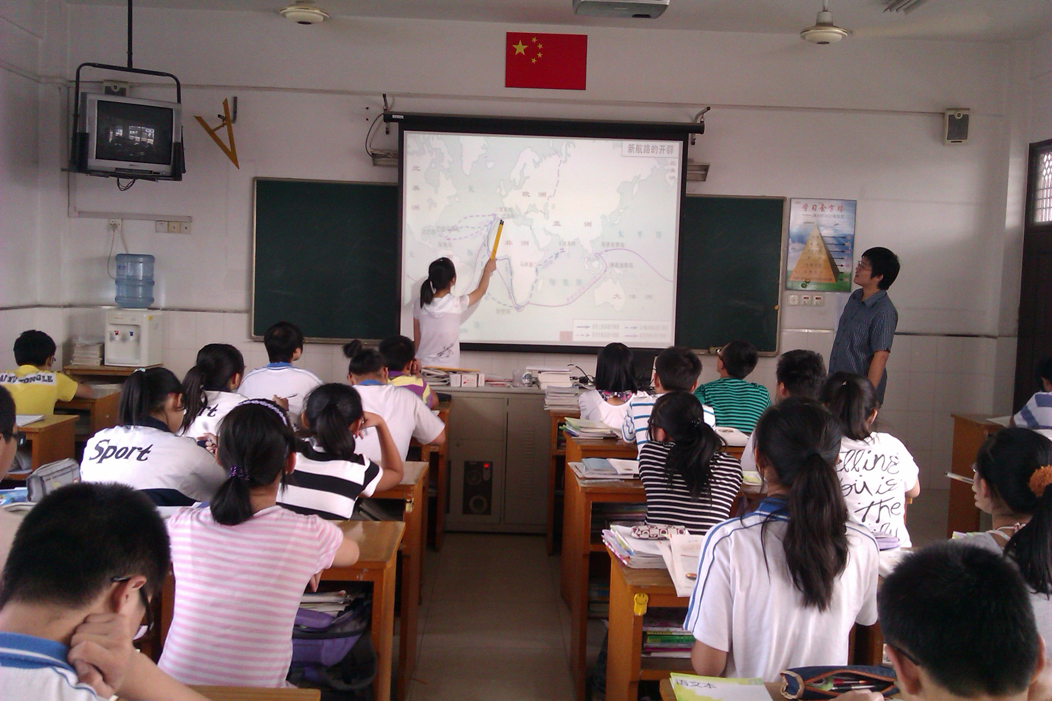
评  价 | 通过这次活动，大家了解了通过创设有效的情境对解决教学中重点、难点的重要性，学生能主动参与到教学中去，学生不再是被动的学习，而是主动的去获取知识。而且在课后的调查中发现，通过有效情境的创设激发了学生获取知识的热情，在课后学生还能通过其他途径去了解相关的课外知识。

填表人 徐柳

